Тел. +7(495)792-82-23
E-mail: 7928223@technadzor77.com

Технический отчет по обследованию объекта.

Заказчик ###########
Исполнитель ООО «Технадзор 77»

(########### от 24.01.2018 г.).

Генеральный директор
ООО «Технадзор 77» Коржев Д.С.

Ответственный исполнитель проведения
строительной экспертизы
Инженер ООО «Технадзор 77»

#####################

Г. Москва

Вводная часть.

Объект строительного обследования: Подвальное помещение.

Адрес проведения экспертизы: ######################

Документы, предоставленные для обследования заказчиком:
1.Документы Южного ТБТИ по состоянию на 30.07.2007 г.(выписка из технического паспорта на здание (строение)., экспликация к поэтажному плану дома., поэтажные планы подполья и 1-го этажа).
2.Монтажный план подвала (разработан «HёPo Haustechnik» в 1998 году).
3.Технический отчет по грунту, разработанный ООО «Простор», (дата разработки 14.07.2017 г).
4.Инженерно-топографический план ГБОУ «Мосгоргеотрест».
5. Техническое задание заказчика (с обозначением границ предполагаемой к реконструкции площадью подвального помещения) на поэтажном плане подвала.

Цель обследования (в соответствии с Договором № 24/01/18 от 24.01.2018 г.):
1.Предварительное определение технического состояния строительных конструкций подвала.
2.Определение технической возможности углубления подвала относительно существующей отметки пола.
3. Оценка возможности устройства отдельного входа в границах обследуемого помещения (со стороны проезжей части).

Обследование проводилось «17» апреля 2018 г. с 10-00 до 14-00.

Характеристика обследуемого объекта:

Год постройки - 1998 г
Этажность пристройки - одноэтажное с подвалом
Габариты подвальных помещений:
1)14371х7463(мм)
2) 14366х5693(мм)
Материалы стен - Блок ФБС 24.6.6-m c размерами 2380х600х580
Перекрытия - Ребристые плиты перекрытия (5970х1490х300)
Тип фундаментов - Комбинированный (Ленточный (ФБС 24.6.6-m) столбчатый (колонны 300Х500 с подошвой 800х800)
Глубина заложения подошвы фундамента относительно уровня чистого пола подвала – минус 600мм.
Высота подвала в частоте- 1920-2400 мм
Фундаментные блоки ФБС уложены по песчаному основанию
Стяжка армирована сеткой 50х50х3

Вопросы, поставленные на экспертизу
1.Определение технического состояния строительных конструкций подвала.
2.Определение технической возможности углубления подвала относительно существующей отметки пола.
3. Оценка возможности устройства отдельного входа в границах обследуемого помещения (со стороны проезжей части).

Диагностическое обследование.
Экспертом было произведено визуальное и визуально-инструментальное обследование, объекта в соответствии с требованиями СП 13-102-2003 «Правила обследования несущих строительных конструкций зданий и сооружений». Произведены замеры геометрических характеристик в соответствии с ГОСТ 26433.0-85 «Система обеспечения точности геометрических параметров в строительстве».
Обследование строительных конструкций зданий и сооружений проводилось в три связанных между собой этапа:
подготовка к проведению обследования;
предварительное (визуальное) обследование;
детальное (инструментальное) обследование.
В соответствии с требованиями СП 13-102-2003 п. 6.1 подготовка к проведению обследований предусматривает ознакомление с объектом обследования, проектной и исполнительной документацией на конструкции и строительство сооружения, с документацией по эксплуатации и имевшим место ремонтам и реконструкции, с результатами предыдущих обследований.
Экспертами произведен внешний осмотр, с выборочным фиксированием на цифровую камеру, что соответствует требованиям СП 13-102-2003 п. 7.2
Основой предварительного обследования являлся осмотр здания и отдельных конструкций с применением измерительных инструментов и приборов.
Экспертом было произведено визуальное и визуально-инструментальное обследование объекта, в соответствии с требованиями ГОСТ 31937-2011 «Здания и сооружения. Правила обследования и мониторинга технического состояния». Произведены замеры геометрических характеристик в соответствии с ГОСТ 26433.0-85 «Система обеспечения точности геометрических параметров в строительстве».

В соответствии с ГОСТ 31937-2011 «Здания и сооружения. Правила обследования и мониторинга технического состояния».,
оценкой технического состояния является : Установление степени повреждения и категории технического состояния строительных конструкций или зданий и сооружений в целом, включая состояние грунтов основания, на основе сопоставления фактических значений количественно оцениваемых признаков со значениями этих же признаков, установленных проектом или нормативным документом.
В соответствии с параграфом 3 ГОСТ 31937-2011 «Здания и сооружения. Правила обследования и мониторинга технического состояния» -«Термины и определения»
работоспособное техническое состояние: Категория технического состояния, при которой некоторые из числа оцениваемых контролируемых параметров не отвечают требованиям проекта или норм, но имеющиеся нарушения требований в конкретных условиях эксплуатации не приводят к нарушению работоспособности, и необходимая несущая способность конструкций и грунтов основания с учетом влияния имеющихся дефектов и повреждений обеспечивается.
ограниченно-работоспособное техническое состояние: Категория технического состояния строительной конструкции или здания и сооружения в целом, включая состояние грунтов основания, при которой имеются крены, дефекты и повреждения, приведшие к снижению несущей способности, но отсутствует опасность внезапного разрушения, потери устойчивости или опрокидывания, и функционирование конструкций и эксплуатация здания или сооружения возможны либо при контроле (мониторинге) технического состояния, либо при проведении необходимых мероприятий по восстановлению или усилению конструкций и (или) грунтов основания и последующем мониторинге технического состояния (при необходимости).
аварийное состояние: Категория технического состояния строительной конструкции или здания и сооружения в целом, включая состояние грунтов основания, характеризующаяся повреждениями и деформациями, свидетельствующими об исчерпании несущей способности и опасности обрушения и (или) характеризующаяся кренами, которые могут вызвать потерю устойчивости объекта.
нормативное техническое состояние: Категория технического состояния, при котором количественные и качественные значения параметров всех критериев оценки технического состояния строительных конструкций зданий и сооружений, включая состояние грунтов основания, соответствуют установленным в проектной документации значениям с учетом пределов их изменения.
Устранимый дефект: Дефект, устранение которого технически возможно и экономически целесообразно.
("ГОСТ 15467-79 Управление качеством продукции. Основные понятия. Термины и определения (с Изменением N 1)" от 26.01.1979 г.)

Исследовательская часть.

При обследовании объекта выявлены следующее:

- Проектная и исполнительная документация.
Проектная и исполнительная документация (акты освидетельствования скрытых работ, исполнительные схемы, паспорта и сертификаты на использованные материалы) отсутствуют за исключением монтажного плана подвала (разработан «HёPo Haustechnik» в 1998 году).
Предоставленный заказчиком монтажный план не может быть рассмотрен, как исполнительная документация по следующим причинам:
- предоставленный монтажный план не отражает выполнение работ и соответствие выполненных работ рабочей документации.,
-рассматриваемый монтажный план не соответствует выполненному инженерно-топографическому плану ГБОУ «Мосгоргеотрест».» (по заказу ООО «Инженерная геодезия» (Заказ №3с/970-18 от 20.07.2018 г.)).
- отсутствуют планы, разрезы, сечения, фрагменты планов и разрезов, узлы, достаточные для подготовки и производства монтажных работ. (ГОСТ 21.401-88 "Система проектной документации для строительства (СПДС). Технология производства. Основные требования к рабочим чертежам").
Таким образом, нормативное техническое состояние конструкций определить невозможно из-за отсутствия проектной и исполнительной документации.

2.Инженерно-геологические изыскания
Для определения типа, размеров, глубины заложения фундаментов , а так же определения класса бетона была проведена отрывка шурфов в контрольных точках, указанных на исполнительной схеме отрывки шурфов, приведенной ниже.
Отрывка шурфов выполнялась в соответствии с требованиями СП 11-105-97 «Инженерно-геологические изыскания для строительства» , Часть VI. Правила производства геофизических исследований.
Характеристики материалов и грунтов определялись визуально. Испытания грунтов статическими нагрузками, лабораторные исследования грунтов оснований и подземных вод не проводилось.
Исполнительная схема устройства шурфов в подвальном помещении
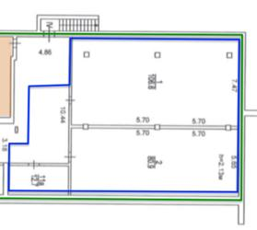
Предполагаемое место размещения отдельного входа
Ш4
Ш3
Ш2
Ш1
Ш5
Ш10
Ш9
Ш8
Ш7

Результаты изысканий приведены в таблице 1.

№  шурфа | Описание конструкции полов | Описание грунтов | Примечание
1 | Высота Шурфа - 725-750мм  Конструкция полов:  -чистовой наливной пол - 1-2 мм  -выравнивающий наливной пол- 2-10мм  -стяжка армированная - 100мм  -гидроизол -1- 2 мм  -выравнивающая стяжка - 50-60мм  -песок - 565-585мм | песок карьерный сухой.  Отметка низа песчаного основания не определена | ФБС без трещин и деформаций
2 | Высота Шурфа - 385 - 405мм  Пирог полов:  -чистовой наливной пол - 1-2 мм  -выравнивающий наливной пол - 2-10мм  -стяжка армированная - 100мм  -гидроизол - 1-2 мм  -выравнивающая стяжка - 50 мм  -песок - 224-240 мм | песок карьерный сухой  Отметка низа песчаного основания не определена
3 | Высота Шурфа - 600-650 мм  Пирог полов:  -чистовой наливной пол - 1-2 мм  - выравнивающий наливной пол - 2-10 мм  -стяжка армированная - 100мм  -гидроизол - 1-2 мм  -выравнивающая стяжка - 50мм  -песок - 430-480 мм | песок карьерный сухой.  Отметка низа песчаного основания не определена
4 | Высота Шурфа - 655мм  Пирог полов:  -чистовой наливной пол - 1-2 мм  - выравнивающий наливной пол - 2-10мм  -стяжка армированная - 100мм  -гидроизол - 1-2 мм  -выравнивающая стяжка - 50 мм  -песок - 490 мм | песок карьерный  выявлены растительные корневые отростки.  Отметка низа песчаного основания не определена | ФБС не состыкованы в вертикальной плоскости, расстояние между блоками 300мм, пространство не забетонировано, песок слабо водонасыщенный
5 | Высота Шурфа -485- 500 мм  Пирог полов:  -чистовой наливной пол - 1-2 мм  -выравнивающий наливной пол - 2-10мм  -стяжка армированная - 100мм  -гидроизол - 1-2 мм  -выравнивающая стяжка - 50мм  -песок -335- 350мм  - монолитное основание | песок карьерный сухой  Отметка низа песчаного основания не определена | Размер монолитного основание выяснить невозможно из-за ограничения размеров шурфа
6 | Высота Шурфа - 570 мм  Пирог полов:  -чистовой наливной пол - 1-2 мм  - выравнивающий наливной пол - 2-10мм  -стяжка армированная -50-60  -гидроизол - 1-2 мм  -выравнивающая стяжка - 50мм  -песок - 450-460мм | Песок карьерный увлажненный  Отметка низа песчаного основания не определена
7 | Высота Шурфа - 570 -580мм  Пирог полов:  -чистовой наливной пол - 1-2 мм  выравнивающий наливной пол-2-10мм  -стяжка армированная - 50 - 70мм  -гидроизол - 1-2 мм  -выравнивающаая стяжка - 50мм  -суглинок - 450-470мм | Суглинок  Отметка низа песчаного основания не определена
8 | Высота Шурфа - 560 -580мм  Пирог полов:  -чистовой наливной пол - 1-2 мм  выравнивающий наливной пол-2-10мм  -стяжка армированная - 50 - 70мм  -гидроизол - 1-2 мм  -выравнивающаая стяжка - 50мм  -суглинок - 450-470мм | суглинок  Отметка низа песчаного основания не определена | ФБС не состыкованы, расстояние между блоками 50мм, пространство не забетонировано, песок слабо водонасыщенный
9 | Высота Шурфа - 480-500мм  Пирог полов:  -чистовой наливной пол - 1-2 мм  -выравнивающий наливной пол-2-10мм  -стяжка армированная - 80-90 мм  -гидроизол - 1-2 мм  -выравнивающаая стяжка - 50мм  -песок - 325-340 мм | песок карьерный Отметка низа песчаного основания не определена
10 | Высота Шурфа - 285-300мм  Пирог полов:  -чистовой наливной пол - 1-2 мм  - выравнивающий наливной пол - 2-10мм  -стяжка армированная -80 -100  -гидроизол - 1-2 мм  -выравнивающая стяжка - 50мм  -суглинок - 130-140 | суглинок сухой
3.Обследование фундаментов.
3.1.При обследовании фундаментов трещин в конструкциях (поперечных, продольных, наклонных и др.), оголения арматуры, вывалов бетона, каверн, раковин, выявленных участков бетона с изменением его цвета не обнаружено.
3.2.В шурфах №№ 4.,8 выявлены не плотное примыкание блоков ФБС в вертикальной плоскости, расстояние между блоками 50мм, пространство между блоками не забетонировано. (Возможная причина разрыва фундамента по высоте - морозное пучение при неправильном устройстве фундамента (использование для засыпки пазух смерзающегося грунта, подтопление при поднятии уровня грунтовых вод, замачивание и др.) – Устранимый дефект.

3.3.Основными критериями положительной оценки технического состояния фундаментов при визуальном обследовании являлись:
- отсутствие неравномерной осадки, соблюдение ее предельных значений;
- сохранность тела фундаментов;
- надежность антикоррозионной защиты, гидроизоляции и соответствие их условиям эксплуатации.
3.4.По совокупности показателей по результатам визуального обследования по степени повреждения и характерным признакам дефектов, предварительная оценка технического состояния фундаментов оценивается, как работоспособное. (кроме указанного в п.3.2. - ограниченно-работоспособное техническое состояние )

4.Обследование железобетонных и бетонных конструкций.

4.1.Обследование плит перекрытия.
При обследовании плит перекрытия выявлены отслоения защитного слоя бетона. Возможной причиной появления дефекта явилась коррозия арматуры.
Дальнейшее развитие дефекта подразумевает снижение несущей способности в зависимости от уменьшения площади сечения арматуры в результате коррозии и уменьшения размеров поперечного сечения сжатой зоны плиты перекрытия, снижение прочности нормальных сечений в результате нарушения сцепления арматуры с бетоном.
По совокупности показателей по результатам визуального обследования по степени повреждения и характерным признакам дефектов, предварительная оценка технического состояния плит перекрытия оценивается, как ограниченно работоспособное.

В случае ограниченно работоспособного и аварийного состояния здания и сооружения получаемая информация является достаточной для восстановления или усиления конструкций.

4.2. Обследование наружных стен, колонн и балочных конструкций
При обследовании бетонных конструкций для определения прочности бетона были использованы методы неразрушающего контроля в соответствии с требованиями ГОСТ 22690 , ГОСТ 17624.
По результатам обследования (определения прочностных характеристик бетона) склерометром RGK SK-60 :
- Фундаменты соответствует классу бетона В15, (марка М200)
- Монолитные колонны и балки соответствуют классу Бетона В25, (Марка М350)
Наличия трещин, отколов и разрушений не обнаружено;
Прогибов и деформаций конструкций не выявлено;
Дефектов полов не выявлено.

По совокупности показателей по результатам визуального обследования , обследования методом неразрушающего контроля по степени повреждения и характерным признакам дефектов, предварительная оценка технического состояния бетонных и железобетонных конструкций (наружные стены, колонны, балочные конструкции) оценивается, как работоспособное.

5. Оценка возможности устройства отдельного входа в границах обследуемого помещения (со стороны проезжей части).

5.1.Отрывка шурфа с наружной части здания со стороны проезжей части не производилась.
В соответствии с вышеизложенным, наличие и состояние гидроизоляции фундаментов не определялось.
При оценке возможности устройства отдельного входа в подвальное помещение со стороны проезжей части использовались материалы ГБУ «Мосгоргеотрест» (инженерно-топографический план) по заказу ООО «Инженерная геодезия» (Заказ №3с/970-18 от 20.07.2018 г.)
Инженерно-топографический план ГБУ «Мосгоргеотрест»
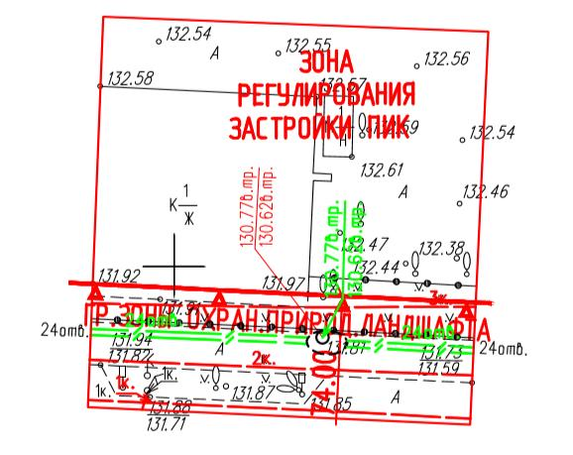

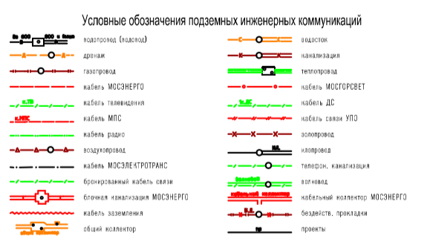

5.2. Для определения возможности устройства отдельного входа в подвальное помещение заказчику необходимо выполнить следующие мероприятия :
-привести в соответствие исполнительную схему инженерных сетей и коммуникаций подвального помещения со сводным планом инженерных сетей ГБУ «Мосгоргеотрест» с указанием точек врезки («первых колодцев») инженерных коммуникаций в городские магистрали.,
-выполнить отрывку шурфа с наружи здания в предполагаемом месте устройства отдельного входа для проведения обследования фундаментов.

6. Определение технической возможности углубления подвала относительно существующей отметки пола.

6.1.Понижение отметки пола подвала означает изменение строительного объема здания. Изменение строительного объема здания, в свою очередь, является признаком реконструкции здания.
Согласно пункту 14 статьи 1 ГрК РФ : Реконструкция объектов капитального строительства (за исключением линейных объектов) это - изменение параметров объекта капитального строительства, его частей (высоты, количества этажей, площади, объема), в том числе надстройка, перестройка, расширение объекта капитального строительства, а также замена и (или) восстановление несущих строительных конструкций объекта капитального строительства, за исключением замены отдельных элементов таких конструкций на аналогичные или иные улучшающие показатели таких конструкций элементы и (или) восстановления указанных элементов.

По общему правилу части 1 статьи 49 ГрК РФ- проектная документация объектов капитального строительства и результаты инженерных изысканий, выполненных для подготовки такой проектной документации, подлежат экспертизе .
Понижение отметка пола подвала влечет изменение несущей способности фундамента здания и, соответственно, затрагивает конструктивные и другие характеристик надежности и безопасности здания.
В соответствии с пунктом 5.6.9 СП 22.133330.2011 («Основания зданий и сооружений») допускается принимать глубину заложения фундамента от пола подвала менее 0,5 м, если удовлетворяется расчет по несущей способности.

6.2.Таким образом, для изменения отметки пола необходимо разработать проектную документацию по усилению фундаментов (с помощью устройства свайного фундамента, понижения отметки основания фундамента с закреплением верхней части фундамента, устройство усиленного жесткого соединения железобетонного пола с подошвой фундамента и т.п.). Данная проектная документация должна получить экспертное заключение в соответствующих организациях, а сама реконструкция – подлежит государственному строительному надзору.

6.3.По результатам предварительного обследования , а именно: визуальное обследование , обследование методом неразрушающего контроля конструкций подвала (фундаменты, наружные стены) и определению по совокупности показателей по степени повреждения и характерным признакам дефектов предварительной оценки технического состояния бетонных и железобетонных конструкций (наружные стены, колонны, балочные конструкции) как работоспособное,- углубление подвального помещения возможно.

6.4.Необходимо в дальнейшем провести дополнительное обследование здания для установления взаимосвязи с соседними (смежными) зданиями, оценки влияния углубления повала здания на окружающую застройку и принятия решения о технологии углубления подвала.
Все работы следует выполнять с мероприятиями по мониторингу существующего здания и окружающей застройки, другими мероприятиями, обеспечивающими безопасное ведение работ по углублению подвала (разработка ППР) и его дальнейшей эксплуатации.

7.Выводы.

7.1.Предварительное определение технического состояния строительных конструкций подвала.

По совокупности показателей по результатам визуального обследования , обследования методом неразрушающего контроля по степени повреждения и характерным признакам дефектов, предварительная оценка технического состояния бетонных и железобетонных конструкций (наружные стены, колонны, балочные конструкции) оценивается, как работоспособное.

7.2.Определение технической возможности углубления подвала относительно существующей отметки пола.

Углубление подвала относительно существующей отметки пола технически возможно при условии выполнения условий п.6 , и п.3.2., а именно:
7.2.1.Необходимо разработать проектную документацию по усилению фундаментов (с помощью устройства свайного фундамента, понижения отметки основания фундамента с закреплением верхней части фундамента, устройство усиленного жесткого соединения железобетонного пола с подошвой фундамента и т.п.). Данная проектная документация должна получить экспертное заключение в соответствующих организациях, а сама реконструкция – подлежит государственному строительному надзору.
7.2.2. Необходимо в дальнейшем провести дополнительное обследование здания для установления взаимосвязи с соседними (смежными) зданиями, оценки влияния углубления повала здания на окружающую застройку и принятия решения о технологии углубления подвала.
Все работы следует выполнять с мероприятиями по мониторингу существующего здания и окружающей застройки, другими мероприятиями, обеспечивающими безопасное ведение работ по углублению подвала (разработка ППР) и его дальнейшей эксплуатации.
7.2.3.Устранение возможной причины разрыва фундамента по высоте - морозное пучение при неправильном устройстве фундамента (использование для засыпки пазух смерзающегося грунта, подтопление при поднятии уровня грунтовых вод, замачивание и др

7.3. Оценка возможности устройства отдельного входа в границах обследуемого помещения (со стороны проезжей части).

7.3.1. Для определения возможности устройства отдельного входа в подвальное помещение заказчику необходимо выполнить следующие мероприятия :
-привести в соответствие исполнительную схему инженерных сетей и коммуникаций подвального помещения со сводным планом инженерных сетей ГБУ «Мосгоргеотрест» с указанием точек врезки («первых колодцев») инженерных коммуникаций в городские магистрали.,
-выполнить отрывку шурфа с наружи здания в предполагаемом месте устройства отдельного входа для проведения обследования фундаментов.

Приложение 1.
Материалы выборочной фотофиксации.

Предполагаемое место размещения отдельного входа в подвал
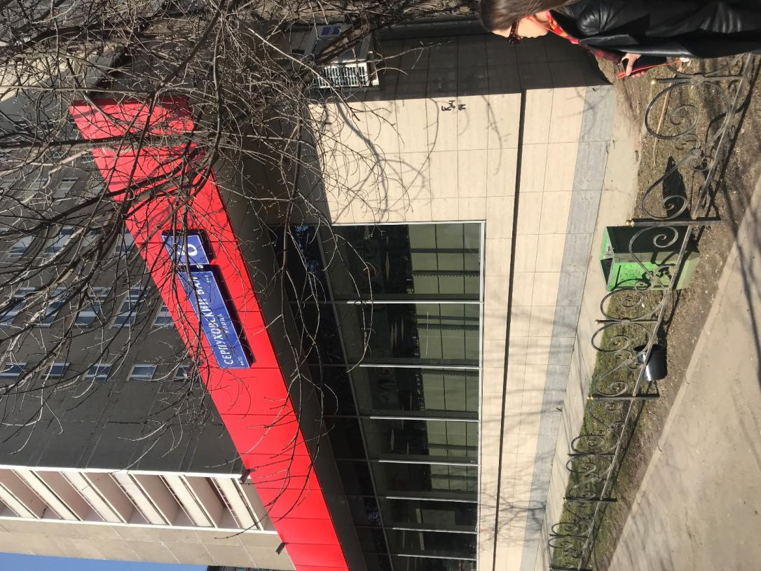

Инженерные разводки по наружным стенам подвала
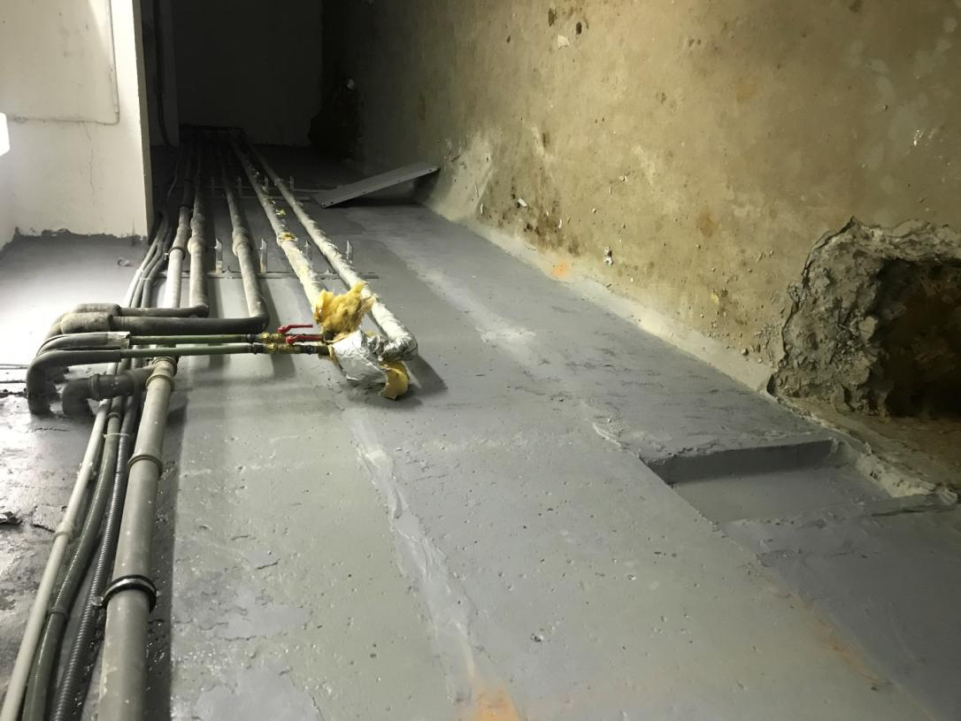

Обследование отрытых шурфов в подвале
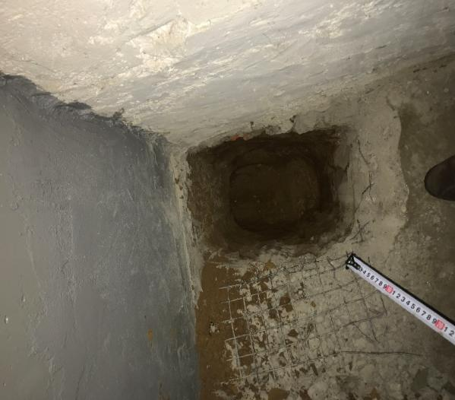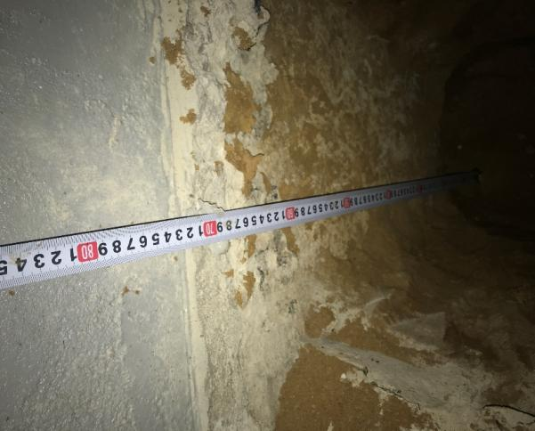

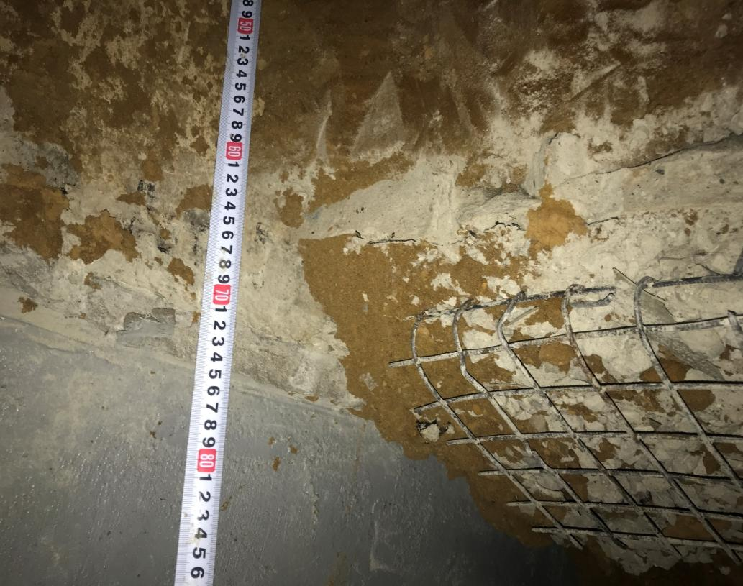

Определение глубины заложения подошвы фундаментов
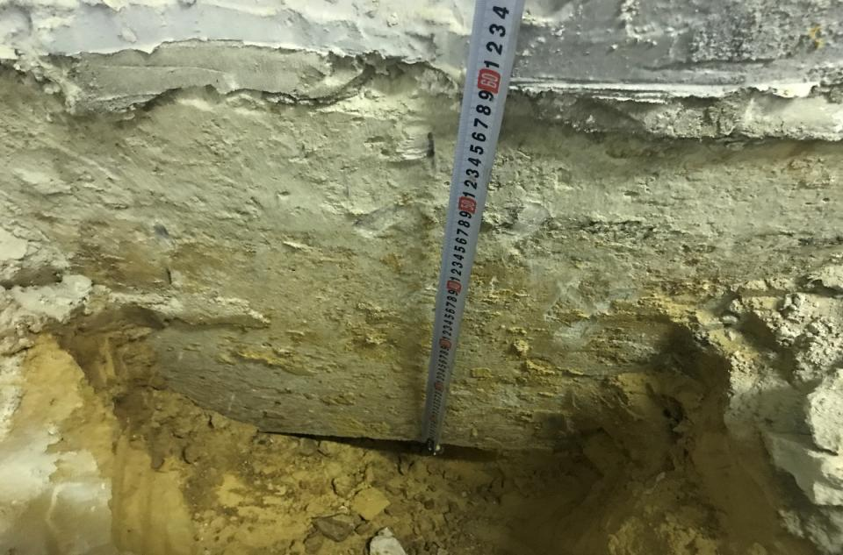

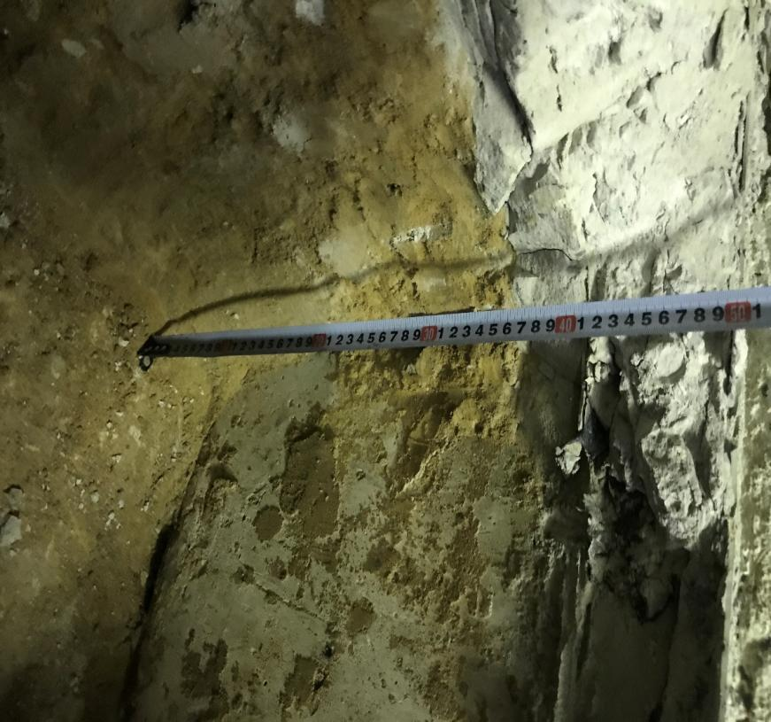

Разрыв фундамента по высоте (Шурф №4,8).
